Se genera un listado de productos vencidos, el dia 13 de enero se depura con diego espitia y quedan 9 de los cuales son para dar de baja; al dia 14 reportan que el plu 21702 tiene fecha vencida, se revisa y efectivamente aparece con fecha vencida del dia 2015/12/31 con el lote SA15IB6; este plu salio en el listado de proximos a vencer con fecha 2016/01/31 con el lote SA15JA9; se verificaron los movimientos desde el dia de ayer despues de la generacion del reporte y correccion se evidencia una devolucion de paciente con los siguientes lotes (1) SA15IB9 fecha (30/09/2017) (2) 3SA15JA9 fecha: 31/03/2016 y el despacho despues de esta devolucion cant: 2 lote: SA15IB6 fecha: 28/02/2016 y cant: 2 lote: SA15IB6 fecha: 28/02/2016
La novedad se presenta en que la fecha quedo corregida el dia 13 y hoy 14 aparecio vencido.

Listado generado 13 de enero de 2016
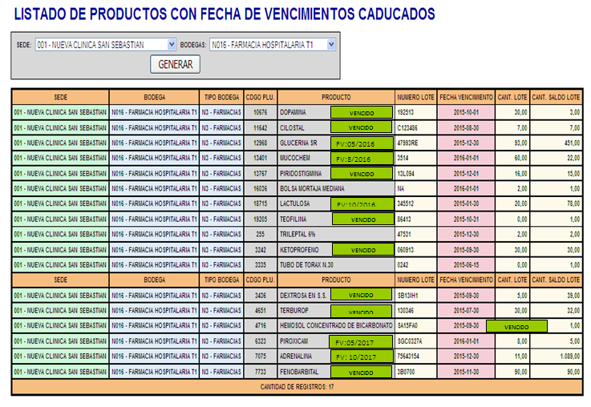
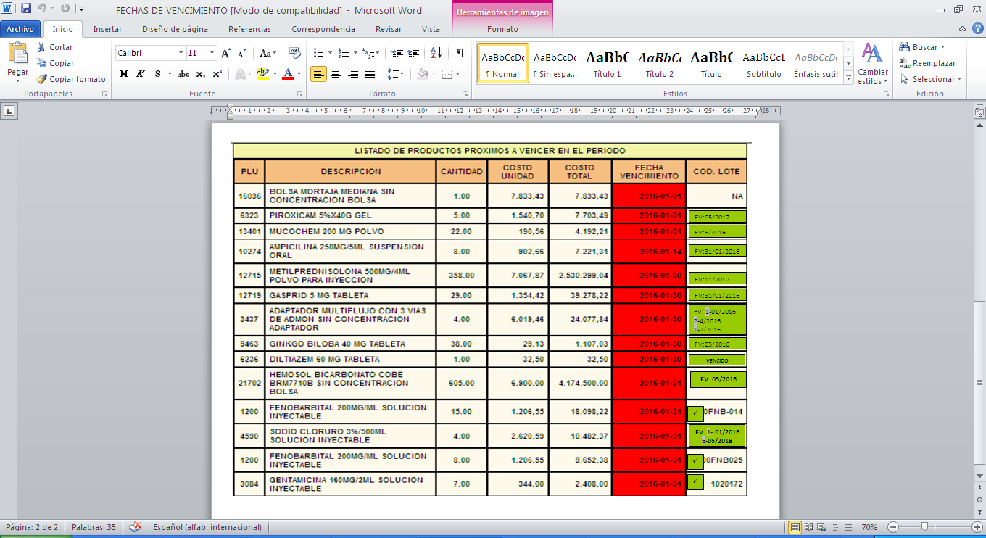
Reportan insumo vencido hoy 14 enero de 2016, que no salio en el listado de ayer, pero si en el de proximos a vencer, que quedo corregido con fecha 2016/03/31 el dia 13 de enero de
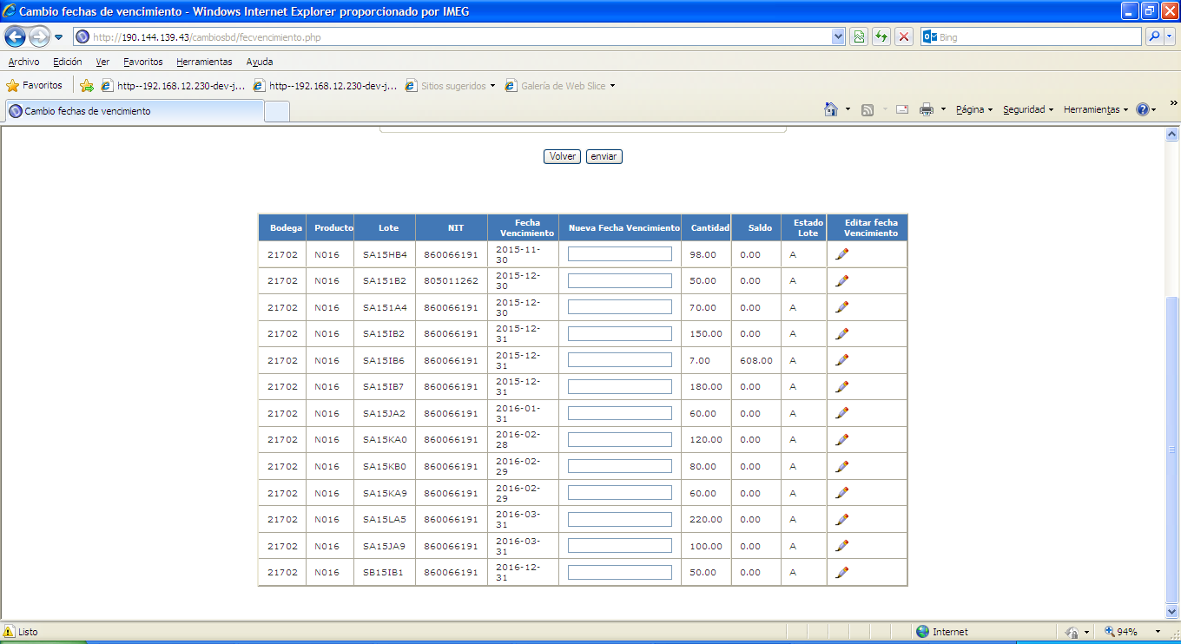
En el listado que se genero el dia 13 de enero aparece el plu 21702 para vencerse el dia 31/01/2016 con el lote SA15JA9.
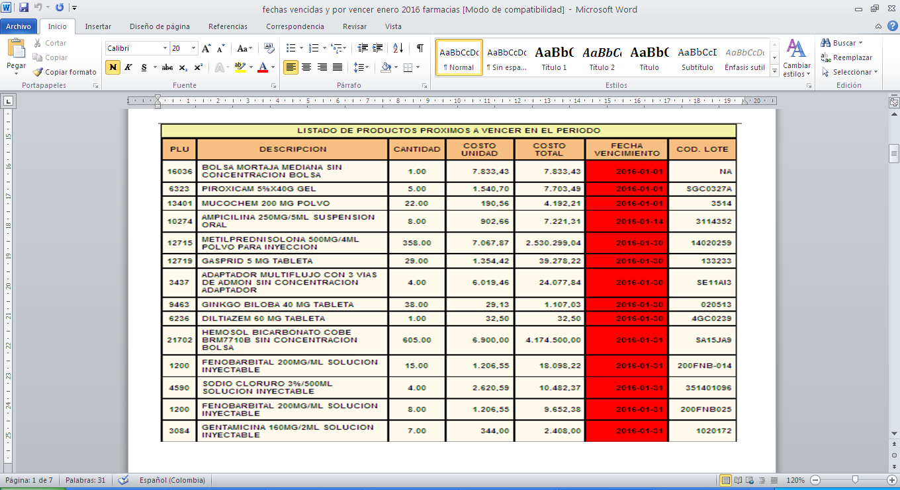
Al dia de hoy se genera el listado nuevamente y si aparece el plu 21702 junto con los 9 productos que quedaron que si están vencidos y son para dar de baja.
